PROVA DI SCIENZE
Quale stagione rappresenta il disegno?

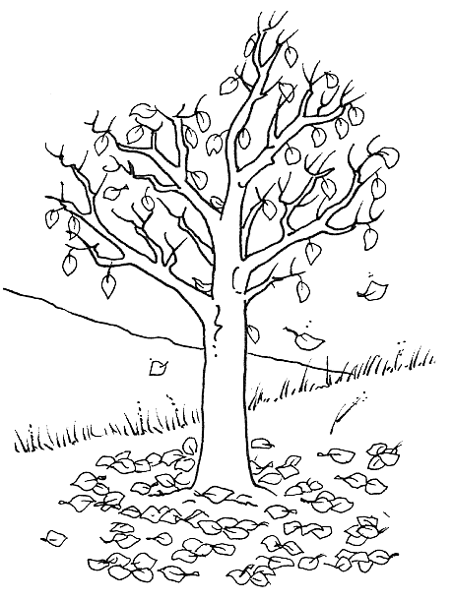

A. Autunno

B. Primavera

C. Inverno

Il delfino è



A. Un vegetale

. B. Un essere vivente

C. Un essere non vivente

Attraverso quale organo di senso sentiamo un rumore?

A. 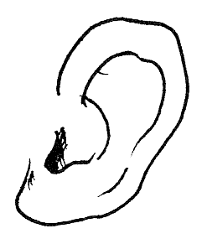

B. 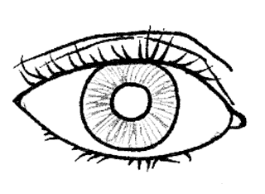

- 

La sveglia è: 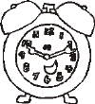

A. Un essere vivente

B. Un essere non vivente

C. Un vegetale

